ЧАСТНА ПРОФЕСИОНАЛНА ГИМНАЗИЯ ЗА ДИГИТАЛНИ НАУКИ

“СОФТУНИ БУДИТЕЛ”, гр. София

**ДИПЛОМЕН ПРОЕКТ**

На Боян Боянов Миленков

ученик от XII Г клас

професия - код: **481030, “Приложен програмист”**

Специалност - код: **4810301, “Приложно програмиране”**

**Тема: Разработване на уеб базирана платформа за книги от всички жанрове и лист със запазени (прочетени) книги, с опция за писане на отзив.**

**Ръководител-консултант: Иванжела Динева**

Сесия: май-юни 2024г.

Дата:..........................

**Съдържание**

**1. Увод** **4**

1.1 Настоящето положение на новите артисти и важността на качествената литература 4

1.2 Проблеми с цялостното четене на книги 5

1.3 Цел на дипломната работа 6

1.4 Интерфейс 6

1.4.1 Лесен за навигиране сайт: 6

1.4.2 Дизайн: 6

1.4.3 Съдържание: 7

1.5 Потребители 7

**2. Изложение** **8**

2.1 Използвани технологии 8

2.1.1 Уебсайта 9

2.1.2 HTML 9

2.1.3 CSS 9

2.1.4 JavaScript 9

2.1.5 Firebase 10

2.1.6 Node.js 10

2.1.6.1 Node Package Manager (npm) 11

2.2Основи задачи за постигането на целта на проекта 11

2.2.1 Архитектура 11

2.2.2 Потребителският интерфейс (UI) 12

2.2.3 База данни 12

2.2.4 Backend логика 12

2.2.5 Оптимизация и тестване 13

2.2.6 Деплоймент 13

2.3. Начина за изпълнението на задачите 13

2.3.1. Създаване на база данни 13

2.3.2. Достъпване на данни 14

2.3.3. Създаване на UI 14

2.3.4. Логиката на сайта 15

2.3.5. Unit тестове 15

2.3.6. Деплоймент 15

2.4. Проучвателна част 16

2.4.1. Конкуренти 16

2.4.2. Анализ на идеята 17

2.4.3. Анализ върху въздействието на обществото и неговото развитие 17

2.4.4. Иновативността на “BookWeb” 18

2.4.4.1 Удобен и лесен чат за използване 18

2.4.4.2 Добавянето на приятели 18

2.4.4.3 Добавянето на книги към цялостната колекция 19

2.4.4.4 Забавен начин да споделиш своето мнение 19

2.4.4.5 Дизайна 20

2.5. Ръководство за потребителя 20

2.5.1. Регистриран и нерегистриран потребител 21

2.5.2. Начална страница 21

2.5.3. Страници за вхо и регистрация 21

2.5.4. Профилна страница 22

2.5.5. Създаването на пост 22

2.5.6. User profile страница 23

2.5.7. Add a book to the collection страница 23

2.5.8. Genres 23

2.5.9 My book list страница 24

2.5.10. Friends list страница 24

2.5.11. Post страница 24

2.5.12. BookWeb 25

**3. Заключение** **25**

3.1.Доразвиване на проекта 26

3.1.1. Разширение за света на книгите 26

3.1.1.1. Добавяне на условия за нови произведения 27

3.1.1.2. Интеграция в учебни заведение 27

3.1.1.3. Партньорства с издателства 27

3.1.1.4. Нова ера за сферата на литературата 28

3.2. Бъдещи добавки към проекта 28

3.2.1. Профилни снимки 28

3.2.2. Админски акаунт 29

3.2.3. Добавяне на suggested friends секция 29

3.2.4. Филтриране на постове 29

**4. Библиография** **30**

**5. Приложения** **31**

# 

# **1.** **Увод**

Дипломният проект представя разработка в областта на литературата, чрез изработване на уеб страницата “BookWeb”. Целта на сайта е да свърже по лесен начин, всички които обичат книги и намират удоволствие в това да ги четат и да ги пишат. Уеб страницата обаче не е само за свързването на хора, но и за разпространението за важността на това да се пишат нови произведения, като представя опцията да добавяш книги написани от нови автори или от самите потребители. Основното предназначение е да направим безплатен и лесен начин за рекламирането на малките творци, които все още не могат да се издигнат, и да им се предостави възможността за по-голяма популярност.

## **1.1 Настоящето положение на новите артисти и важността на качествената литература**

В днешно време има поява на все повече и повече писатели, много таланти обаче не могат да покажат техните умения, поради факта че самата индустрия не им позволява публикацията на техните творби. Трябва да се вземе в предвид какви книги все повече се продават, а книгите които се продават са много често рекламирани в TikTok, обаче след гледане на голям брой видеа, човек може да забележи, че много често се рекламират почти винаги, едни и същи книги. Дори може да се влезе в книжарница “Ciela” и имат отделение специално за книги избрани от TikTok. Проблема с тези книги обаче е че много голяма част от тях са написани по почти един и същи начин или с едни и същи корици, но главният проблем идва от качеството на

тези книги. Както знаем много добри книги като “Портретът на Дориан Грей” или дори “Властелинът на пръстените” си служат с две ключови неща, богат речник и истории, които ни карат да се замислим за техните теми, но в същото време намираме забавление в тях. Това за жалост липсва от по-популярната модерна литература в момента, много от тези книги са написани по начин, по който не кара читателя да се замисли по надълбоко, но в същото не предоставя нищо като развлечение за читателя.

## **1.2 Проблеми с цялостното четене на книги**

Четенето на книги става все по непопулярно с всеки изминал ден, влиянието което оказва това върху нашето общество започва все повече и повече да се забелязва, особено в по-младите поколения. Това можем да видим чрез техният начина на изказване по улиците или коментари, които пишат в социалните медии. Много от тях намират четенето на книги за доста скучно, дори някои ще кажат не продуктивно, естествено така намират и голяма част от литературата, с изключение на комикси. Докато комиксите имат на какво да те научат, те не използват много дълбок и сложен речник за да покажат тяхната история. В това естествено няма нищо лошо, обаче много от тези младежи обаче не приемат почти никаква друга литература, ако не са накарани от учебно заведение. По-големият проблем обаче идва от използването на социални медии постоянно. В тази категория влизат от най-стари до най-млади. В днешно време много хора предпочитат да си седят пред телефоните или компютрите, гледайки през TikTok, Facebook, Youtube или Instagram. Голяма част от тях предоставят бързи видеа, които да ти вземат вниманието за няколко секунди и след това да те пуснат. Така ние си мислим, че сме изхабили само няколко секунди за едното видео, като накрая се седи пред тези социални мрежи с часове без да правим нищо продуктивно и често да деградираме в процеса. Поради този факт нашата концентрация е по-малка, от това което може да бъде. Вследствие хората започват по-трудно да приемат информация, която им е дадена. Затова много младежи започват да намират книгите за скучни и безинтересни и в крайна сметка така нашето човешко общество започва и лека, по лека да затъпява много по-бързо от преди, което ще има влияние на това какви решения ще взимаме и за в бъдеще. Затова и четенето на литература е важно.

## **1.3 Цел на дипломната работа**

Целта на моята дипломна работа е да разработя и представя уеб базирана платформа, която да служи като социална медия, но същевременно да популяризира много нови талантливи писатели, които имат нещастието да не бъдат издавани и в същото време да вдъхнови много хора отново да навлязат в света на книгите. Фокусът ми е разработването на лесен за разбиране интерфейс, като има включа информация и за книги, от които хората се интересуват и искат да добавят в техният списък с книги.

## **1.4 Интерфейс**

### **1.4.1 Лесен за навигиране сайт:**

“BookWeb” ще има ясна структура за менюто и бутони, които помагат на потребителите да намерят това което търсят.

### **1.4.2 Дизайн:**

Дизайна на сайта ще е пряко свързан с темата му за книгите, ще придава винтидж усещането с което хората свързват книгите, като дизайните за страниците за жанровете също ще са свързани със самите те. Самият дизайн също е симплистичен, за да може елементите в него да не объркват потребителите.

### **1.4.3 Съдържание:**

“BookWeb” ще включва голям брой от жанрове и книги, които можеш да добавиш в списъка ти за книги и опцията да добавяш собствени книги към листа.

## **1.5 Потребители**

Потребителите към които е насочено платформата “BookWeb” са ентусиасти за книги и качествената литература търсейки и други които имат същият интерес към книгите. Това включва млади и стари, които искат отново популяризацията на четенето в модерното ни общество.

“BookWeb” е също привлекателна за тези търсейки нови приключения в литературния и социалният си свят. За хора които намират нещо ново да четат чрез постове на други потребители и те свързвайки се с тях, могат да намерят нови приятели, с които заедно ще могат да разпространяват бонусите на това да четеш книги в днешно време.

Обаче платформата не спира само до читатели на книги. Една от главните идеи зад “BookWeb” е и да предостави стабилна и безплатна платформа за млади талантливи писатели, които да представят техните нови творби пред други, за да могат да получат вниманието, което много от тях заслужават.

# **2. Изложение**

Главната част от нашето проучване е и именно уеб приложение, което за цел има да предостави лесен за навигиране и ефективен интерфейс за бъдещите потребители. “BookWeb” е уеб приложението, което цели да улесни комуникацията на хора с едни и същи интереси в литературният свят. Също така улеснението на нови автори да популязират техните творби в този свят. Проекта е детайлно планиран и изграден чрез използване на модерни уеб технологии, които гарантират сигурността и позитивното потребителско изживяване.

Книгите в “BookWeb” са от различни жанрове, като можеш да ги добавяш към твой лист с книги, където запазваш книгите си които си прочел, като имаш опцията да им сложиш оценка.

## **2.1 Използвани технологии**

Изработването на “BookWeb” е комплексен процес, изискващ внимателно подбиране на технологии, за да може да се постигне желателните функционалности и потребителско изживяване. В основата на процеса има ключови технологии, които са надеждни, гъвкави и имат широка поддръжка. Преди да преминем към самото приложение “BookWeb” е от голяма важност да обясним основните технологии използвани в тази платформа.

### **2.1.1 Уебсайта**

“BookWeb” е платформа разработена като система, което предоставя информация и услуги свързани с книги и комуникацията между двама човека. Приложението е проектирано така че да е интерактивно, лесно и удобно за използване от потребителите, като също може да бъде използване през различни устройства, използвайки модерни технологии за по-бърза и ефективна работа.

### **2.1.2 HTML**

HTML (HyperText Markup Language) е основната структура за всеки уеб сайт. Той осигурява основната структура на страниците в “BookWeb”. Като позволява и на използваният от мен CSS да даде вид на структурата.

### **2.1.3 CSS**

CSS (Cascading Style Sheets) е дизайна, който дава живот на HTML структурата. CSS дава определение на как всеки елемент ще бъде изобразен на нашият екран. В “BookWeb” той е използван за дизайна на страниците, структурирани от HTML.

### **2.1.4 JavaScript**

Javascript (JS) е интерпретиран програмен език. Това с което е най-известен е като език използван за създаването на уеб страници, но се използва и в извън браузърни среди, като Node.js и Adobe Acrobat. Javascript има и динамични възможности, като създава обекти на изпълнение, списъци с променливи параметри и динамично създаване на скриптове. Може и да извършва асинхрони заявки към сървър, без да презарежда страница в реално време. В “BookWeb” Javascript се използване за даване на живот на много функционалности намиращи се в платформата, като чрез това осигурява потребителското изживяване на максимум.

### **2.1.5 Firebase**

Firebase е Backend-as-a-Service (BaaS), което помага на софтуерните инженери да изградят качествени софтуерни приложения, чрез предоставените бонуси от Firebase. В “BookWeb” се използва Firebase Authentication, който дава удобен и лесен за използване механизъм за регистрация или вход на потребители, като в него се пази мейла и името на потребителя. Също така се използва Firebase Firestore, неговата цел е да бъде базата данни в която се съхраняват данните на потребителите, жанровете и книгите събрани в тях, приятелите на потребителите, листовете от книги на потребителите, чатовете между потребителите тяхното био и техните направени постове. Това помага на приложението да предостави актуализирана информация и да има персонализирани услуги за потребителите. Друго което се използва е Firestore Storage, в него съхранявам само снимките които се използват от потребителите за техните профилни снимки за техните профили.

### **2.1.6 Node.js**

Node.js се използва за създаване на сървърни и мрежови приложения използвайки JavaScript. Реално то е многофункционална JavaScript среда, пак използвана главно от разработчици на приложенията, които дадохме за пример.

#### **2.1.6.1 Node Package Manager (npm)**

Node Package Manager (npm) е инструмент който управлява пакети. Изтегля и се пакетира заедно с Node.js. Също така неговият Command-Line Interface (CLI) npm се използва за конфигурация, изтегляне и създаване на пакети за проекти използващи Node.js. Импортирането на тези пакети става чрез ECMAScript (ES) или require() от CommonJS, без да са зависми от директорията “node_modules”, в която са изтеглени, поради факта че Node.js може да разпознава пакети без да му е зададен relative или absolute path.

## **2.2Основи задачи за постигането на целта на проекта**

Реализирането на “BookWeb” трябва да е внимателно планирано, с което трябва да решиш доста ключови задачи, за да може да се гарантира успешното завършване на проекта и постигането на целта му. Задачите обхващат технически и дизайнерски аспекти, които са свързани помежду си и се адресират едни с други по време на разработката на проекта. Сега ще бъде даден листа от основните задачи, които водят до успешно реализирания проект.

### **2.2.1 Архитектура**

Разработката на архитектурата е важно да бъде стабилна и разнообразна, така че да може потребителя по лесен начина да си служи с приложението от различни устройства и да бъде осигурява поддръжката на функционалностите в приложението.

### **2.2.2 Потребителският интерфейс (UI)**

Потребителският интерфейс е важен за изработка, за да може да улеснява потребителите с тяхното взаимодействие с произведението, така че да им се хване тяхното внимание. Важно е и да отговаря на очакванията на тези потребители, за да може те да още по доволни.

### **2.2.3 База данни**

Ползването на подходящата база данни за съхранението на информацията за жанровете, книгите, данните на потребителите, чатовете между потребители, приятели им, листа им с книги и складирането на техните профилни снимки, за да осигури лесен и сигурен достъп до всичките тези данни..

### **2.2.4 Backend логика**

Създаването на логиките, които да обработват потребителските заявки, да има управление на сесиите и да бъде осигурена връзката между приложението и базата данни.

### **2.2.5 Оптимизация и тестване**

Отстраняване на грешките чрез тестване на приложението. Също и оптимизация важна за подобряването на потребителското изживяване, чрез например по бързо зареждане на някои от страниците.

### **2.2.6 Деплоймент**

Пускане на приложението за бъдещите потребители от цял свят.

## **2.3. Начина за изпълнението на задачите**

Изпълнението на проекта “BookWeb” е важно да има план и реализация на ключови компоненти, които да доведат до успешното му функциониране. В секцията ще се покаже детайлите зад стъпките, които са предприето за изптлняванете на задачите в проета.

### **2.3.1. Създаване на база данни**

Създаването на базата данни е един от най-важните компоненти за приложението, тя служи главно за основа на информацията за “BookWeb”. Базата данни трябва да е така струкурирана, че да има ефективно съхранение и лесен достъп до данните на потребителите, жанровете, книгите, чатовете между потребители, приятелите на потребителите, листа им с книги и складирането на профилните снимки. Използва се “Firebase Authentication” (снимка 1), “Firebase Firestore” (снимка 2) и “Firebase Storage” (снимка 3 и снимка 4), заради тяхната гъвкавост, сигурност и лесен начин за достъпа до данните, като позволява обновление и синхронизация на данни в реално време между различни устройства.

### **2.3.2. Достъпване на данни**

Когато се създаде базата данни, трябва да започне разработване на слоя за достъпа до данните, което прави взаимодействието между потребителския интерфейс и базата данни по-лесно. Слоят който е създаден може да ни осигури методи за четири неща; извличане на данни, вмъкване на данни, обновяване на данни и изтриване на данни. Така се абстрахират операции с базата данни от другите части на приложението. В “BookWeb” може да се намерят методите във всичките страници на приложението, като някои притежават всеки един от тези методи.

### **2.3.3. Създаване на UI**

Потребителският интерфейс (UI) е главен компонент за приложението “BookWeb”, и голяма важност е да бъде привлекателен за потребителите. Създаването на UI има за фокуса дизайна да бъде изчистен, но и тематичен спрямо проекта за който се прави, също така и за усленения на потребителите да намират книгите които търсят, да могат да добавят техни книги към колекцията или такива, които вече съществуват, да намират приятелите си и да ползват листа си за книги. Използват се технологиите HTML, CSS и JavaScript за постигането на тази цел, те успяват да адаптират самият дизайн зависимост от размера на екрана на устройството, което използва потребителя.

### **2.3.4. Логиката на сайта**

Логиката използвана за сайта обхваща всичките компоненти, които се използват за обработката на потребителските заявки и осигуряването на взаимодействието между потребителския интерфейс и базата данни. В това са включени и разработката на функционалности, като регистрацията и входа на потребителя в системата, преглеждането и обработката на потребителските профили, добавянето на книги в системата, както и в личният лист с книги, също добавянето и писането с приятели и също така за правенето на постове. Като за тази цел се използва технологията Javascript, както и Firebase услугите за аутентикация и управление на данни.

### **2.3.5. Unit тестове**

Unit тестовете и тяхното създаване са главен компонент за процеса на създаване на устойчиво уеб приложение, като “BookWeb”. Техният фокус пада върху проверка на индивидуални функции или компоненти на кода, за да може да се гарантира, че всеки работи под различни условия. Важно е за откриване на грешки на разработката, също и за поддръжката на кода чист.

### **2.3.6. Деплоймент**

Последната стъпка от разработката на уеб приложението “BookWeb” е самият му деплоймент за потребители. За деплоймент е избрана платформата “Netlify App”, тя предлага лесен и много удобен начин за публикуване на уеб приложеният, като осигурява непрекъснато интегриране и доставка (CI/CD), това и автоматизира процеса, защото след всеки commit в репозиторито на даденият проект приложението отново е в деплоймент, с което добавя всичко ново към проекта.

Когато е успешно качен проекта в “Netlify” и са конфигурирани всичките настройки, необходими за деплойване, приложението “BookWeb” става достъпно за потребители от целият глобус. След този процес ни е осигурено, че платформата ще е лесно достъпна, безопасна и подновена с всяка нова промяна или функционалност добавена към проекта.

## **2.4. Проучвателна част**

Създаването на “BookWeb” не е само технологичната част но и проучвателната. За да се види какво потребители ще харесат за едно такова уеб приложение, трябваше и да има анализ за подобни сайтове или приложения в сферата на литературата. Такива например са известният “Bookreading”, също така “Booksloth”, “Bookly” и още много. От тях може да се види че предлагат една голяма селекция от книги, както и свързване между феновете на тези книги. След проучването се родиха много от идеите, които ги има и в “BookWeb”.

### **2.4.1. Конкуренти**

“BookWeb” си има конкурентите и важна част е това те да бъдат анализирани. Целта на анализите е да разгледа всяка една платформа къде се намира в сферата за книгите. Изследвани са главно международни сайтове, които разполагат с функционалности и услуги на тях. Целта обаче е и да се разгледат силните и слабите страни на всичките конкуренти, стратегиите които правят, за да се поддържат, но и потенциалните заплахи, които могат да са за “BookWeb”. С този анализ разбирането за с какво се отличават сайтовете един от друг и какво ги прави специални, ще се открие, както и ще намеря нови идеи.

### **2.4.2. Анализ на идеята**

Идеята за създаването на нова платформа за любители на книги е вдъхновена от това как социалните медии ни взимат вниманието на потребителите си. Тази идея е взета и цели да поддържа тяхното внимание по продуктивен начина. Този подход може да помогне за нарастващата епидемия от хора които не може да им се задържи вниманието за дълго, като ги представи към света на книгите. Така се дава и решение на проблема с намаляващият се брой хора, които четат литературни произведения.

### **2.4.3. Анализ върху въздействието на обществото и неговото развитие**

“BookWeb” е огромен напредък в областта на литературата и социалните медии, като предлага интересен и грабващ вниманието подход, за да може да върне книгите пак в централна привлекателност, както са били и в близкото минало. “BookWeb” директно допринася с това, чрез неговата структура като социална медия.

Вгради ли се приложението като част от нашият всекидневен живот, като приятно занимание, така ще може то да се разпространи и да покаже на хората позитивните страни на това да четат литература. По този начин нашата грамотност в академична среда, но и в реална ще се подобрят драстично, с всеки изминал ден и нов потребител използващ това приложение.

Друго с което “BookWeb” подобрява е общността на хората. Тя ще успее да сплоти тези с не само еднакви интереси, но и от различни, показвайки ни че ние реално сме едни и същи индивиди. Това дори бавно да се случва пак ще развие нашият свят към светлина.

### **2.4.4. Иновативността на “BookWeb”**

Проект “BookWeb” има няколко отличителни иновации, които правят сайта по-привлекателен и лесен за използване от други сайтове свързани с литература. Една част от тях са:

#### **2.4.4.1 Удобен и лесен чат за използване**

С това, което се отличава “BookWeb” от неговите конкуренти е удобният му чат. Много от тези конкуренти им липсва удобна чат система, или като цяло чат система. Това липсва в много платформи за книги и споделянето, а в тези които я имат може да се види неудобството и объркването, което потребителите изпитват, докато използват чата. Така с realtime чатовете комуникацията между потребители е по-лесна и удобна, спрямо конкуренцията на “BookWeb”.

#### **2.4.4.2 Добавянето на приятели**

Да намериш приятелите си в “BookWeb” се отличава от конкурентите си с това, че е симплистично и удобно за потребителите. Липсата на удобен и лесен метод за намиране на приятели в конкурентите на платформата е често срещано. Много от тях нямат опцията дори да имаш приятели в приложението, а тези които имат го правят неудобно и объркващо за потребителите, затова един от фокусите на “BookWeb” е да направи тази функционалност, колкото се може по-удобна за използване и по-лесна за намиране на твоите познати и приятели. С това и създаването на нови приятелства ще е по-лесно, сравнение с конкуренцията.

#### **2.4.4.3 Добавянето на книги към цялостната колекция**

Нещо което не може да се намери никъде е и опцията да добавяш, която си искаш книга в колекцията на приложението, спрямо жанра в който си избрал. Това предоставя по-широк обхват от книги, които могат да бъдат добавени в колекцията. Но това предлага за много нови творци да пуснат книгите си в онлайн пространството и да се рекламират безплатно. Това помага на много автори, тъй като в днешно време шансът ти да бъдеш публикуван от добро издателство стават все по-малък и по-малък с всеки изминал ден.

#### **2.4.4.4 Забавен начин да споделиш своето мнение**

Чрез правенето на постове всеки може да си изрази мнението за книгите които е прочел, така хората като видят поста, ако са съгласни те ще могат да оставят коментар под поста да могат да кажат и тяхното мнение за определната книга. Дори и да не са съгласни те ще могат да си изразят мнението и да дадат причина на това, защо те не са съгласни с поста който са прочели.

#### **2.4.4.5 Дизайна**

Дизайна на приложението е направен да бъде симплистичен, но и модерен. Много от конкурентите на “BookWeb” са винаги или симплистични или прекалено модерни, което води до това потребителите понякога да са объркани от това което използват, заради което губят интерес. Но симплистичният стил на “BookWeb” ти дава усещането за това, че наистина това е сайт, който е с тематика за книги, но в същото време се усеща като модернизма в него, така че да може неговото удобство и лесно използване да се забележи и да може потребителите с продължение на много дълго време да се връщат към приложението и да усещат това усещане за книги, което липсва в голяма част от нашето ежедневие.

## **2.5. Ръководство за потребителя**

Ръководството за потребителя служи за цел да помогне на вас като потребител за оправянето ви през сайта, ако имате някакви въпроси те винаги ще могат да се отговарят в ръководството дадено ви от нас. С това целим и да подобрим разбирането на нашите потребители за нашето приложение.

### **2.5.1. Регистриран и нерегистриран потребител**

Потребителите, които не са се регистрирали или нямат създаден профил, не могат да използват нито една от функциите на приложението. По конкретно, няма как да гледат книги, търсят приятелите си, правят постове, добавят книги в общата колекция или в техният персонализиран лист без да имат профил в който да запазват цялата тази информация. Също така това е показано още в началната страница (Снимка 1).



### **2.5.2. Начална страница**

Първото нещо, което е показано като се влезе в “BookWeb” е началната страница. Там сте посрещнати от постове направени от други потребители спрямо книгите за които са тези постове. Там може да се види и navigation bar, с който потребител ще може да влиза в която си иска функция.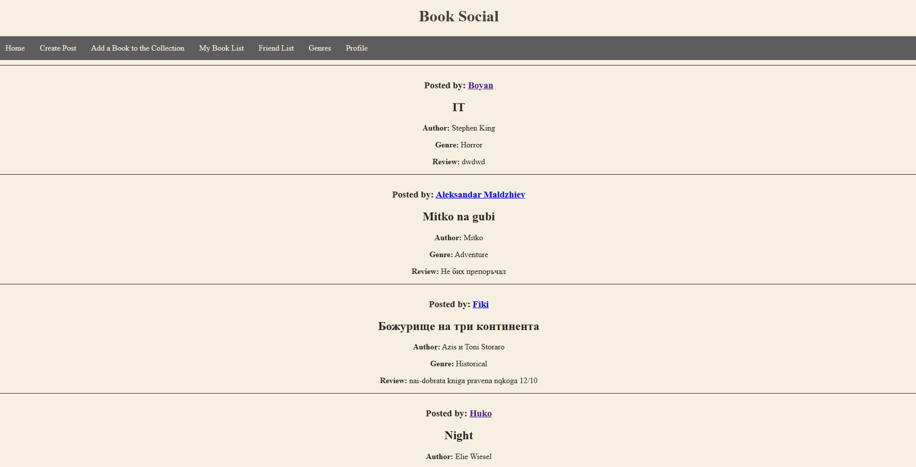

### **2.5.3. Страници за вход и регистрация**

Страницата за регистрация позволява на всеки, ако иска да създаде нов потребителски акаунт, като въведете името си, мейла си и паролата. Регистрацията е естествено задължителна за да използвате самото приложение. А ако имате вече направен акаунт има и връзка към страницата за вход.

Страницата за вход позволява на всеки с вече направен акаунт да въведе имейла и паролата си, след което е допуснат до сайта и неговите функционалности. Ако нямате акаунт страницата може да ви заведе и до страницата за регистрация.

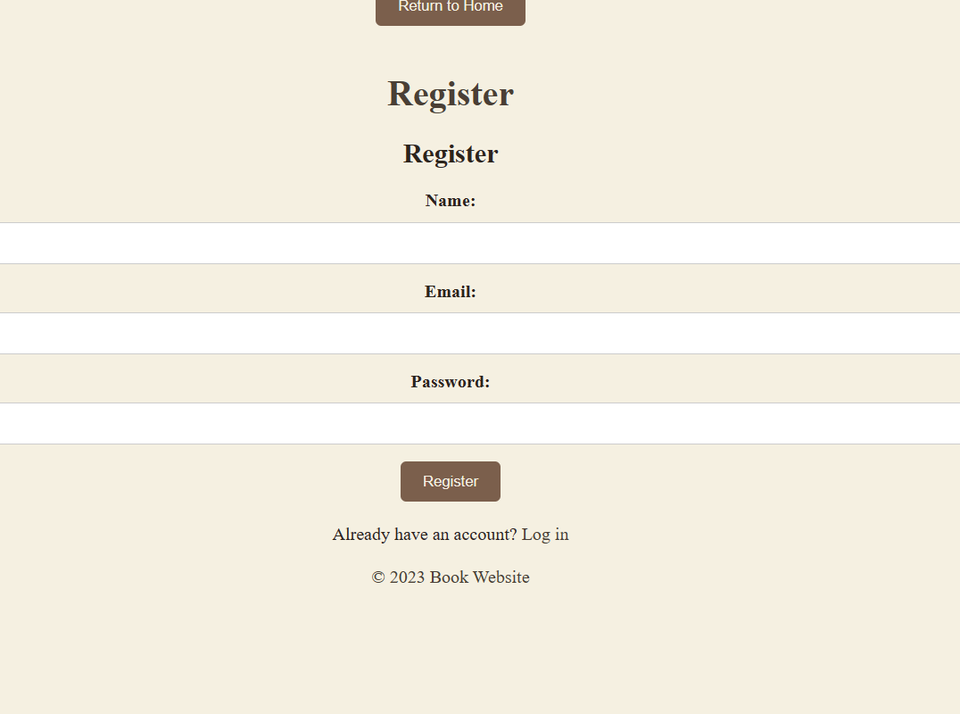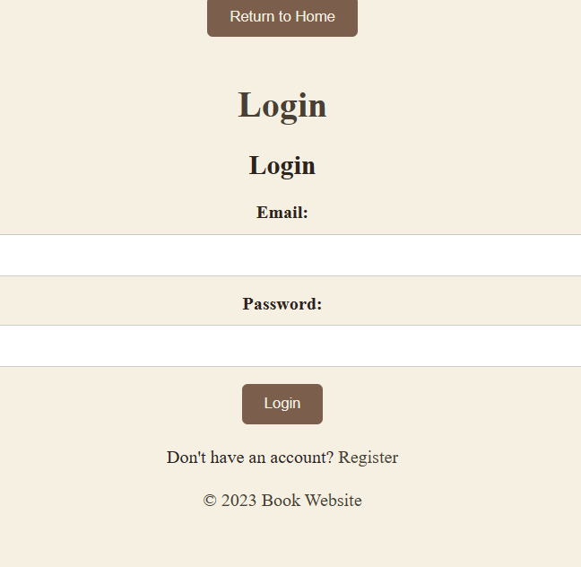

### **2.5.4. Профилна страница**

В профилната си страница всеки потребител може да преглеждат личните си данни, но не само и това. Там имате опцията и да си добавяте профилна снимка, която да можете да сменяте или премахнате. Имате и опцията “bio” в която може да добавите каквато си искате информация за вас, която да е публична и на други потребители. Също така в профилната страница, може да намерите и всеки пост, който някога сте качвали, като имате опцията да им правите промени на това което сте писали и да смените жанра ако сте го объркали.Последното нещо е “logout” бутона който ви изкарва от профила и ви вкарва във входящата страница на приложението.

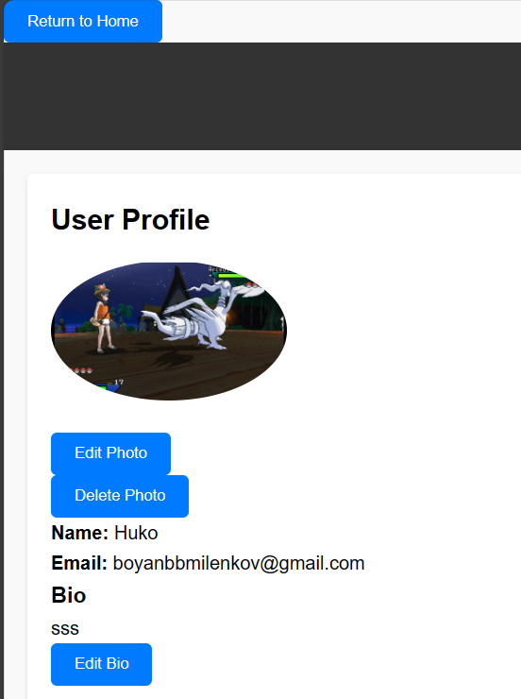

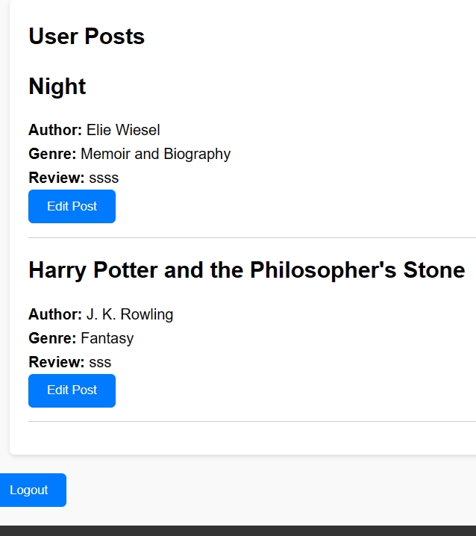

### 

### **2.5.5. Създаването на пост**

След като натиснете бутона “Create Post” от navigation bar, намиращ се в началната страница ще имате опцията оттам да създадете пост в който трябва да вкарате името на книгата за която ще правите пост, автора на тази книга, жанра на книгата и вашите мнения по книгата. След което поста ще е запазен във вашата профилна страница, но и ще бъде показан на всички потребители с профили в началната страница. Оттам ще бъде изписано и името ви откъдето всеки друг потребител може да види вашият профил.

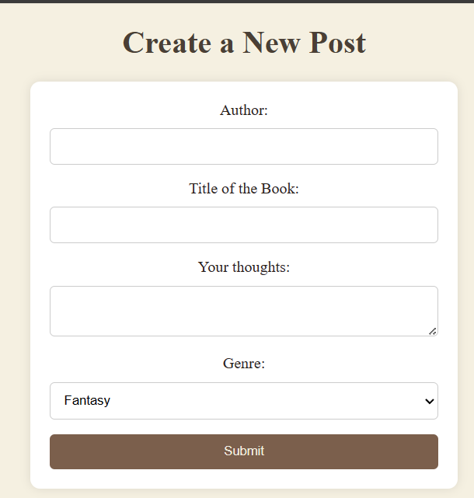

### **2.5.6. User profile страница**

В страницата “User profile” е дадена информацията на вашият профил като име, bio, вашите направени постове и вашата персонална колекция от книги. Тази функция се достъпва след като натиснете името от публикуваният пост, което намирате при “Published by: “името на някои потребите””. Това е удобна за намиране на нови приятели със същият вкус към книги като вашият.

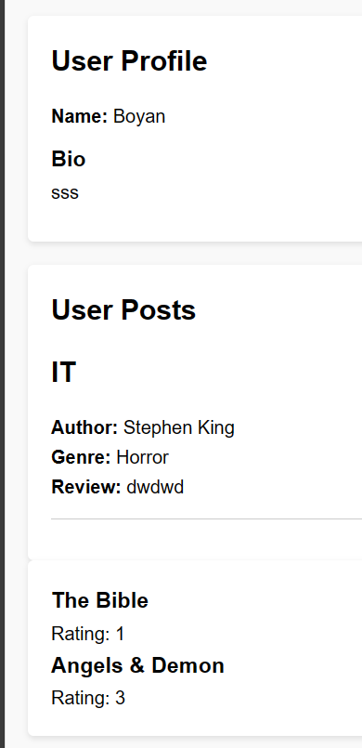

### **2.5.7. Add a book to the collection страница**

Страницата “Add book to the collection” представлява страница в която имате опцията да добавите книга във вече съществуващата база от книги на приложението, по този начина могат да бъдат добавени неопределен брой от книги, като няма повторения. Но така и ако вие самите сте писател може да добавите някое ваше произведение, което сте написали с целта да се разпространят повече между хората.

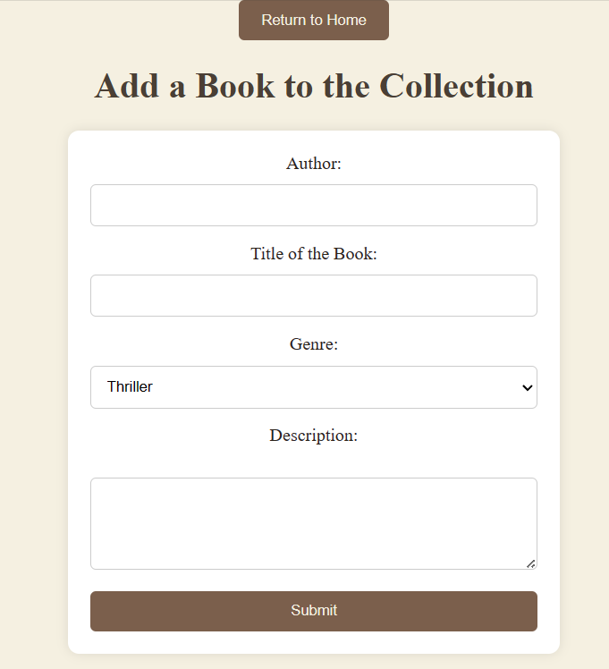

### **2.5.8. Genres**

В “Genres” като отидете имате меню което ви дава избор от девет жанра да избирате книгите си. Всеки един от тях е на отделна страница. В тях може да намерите имената на книгите, името на писателя им и малко описание на самата книга. Но не само и това има и лента за търсене на самите книги, за да можете по-лесно да намерите книгите от които се интересувате. Не на последно място имате и “add” бутон който добавя всяка книга във вашата персонализирана страница за книги. Ако се чудите обаче кои книги сте добавили, не се притеснявайте след като сте добавили книгата на бутона вместо “add” ще изписва “added”.

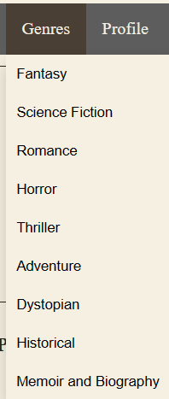

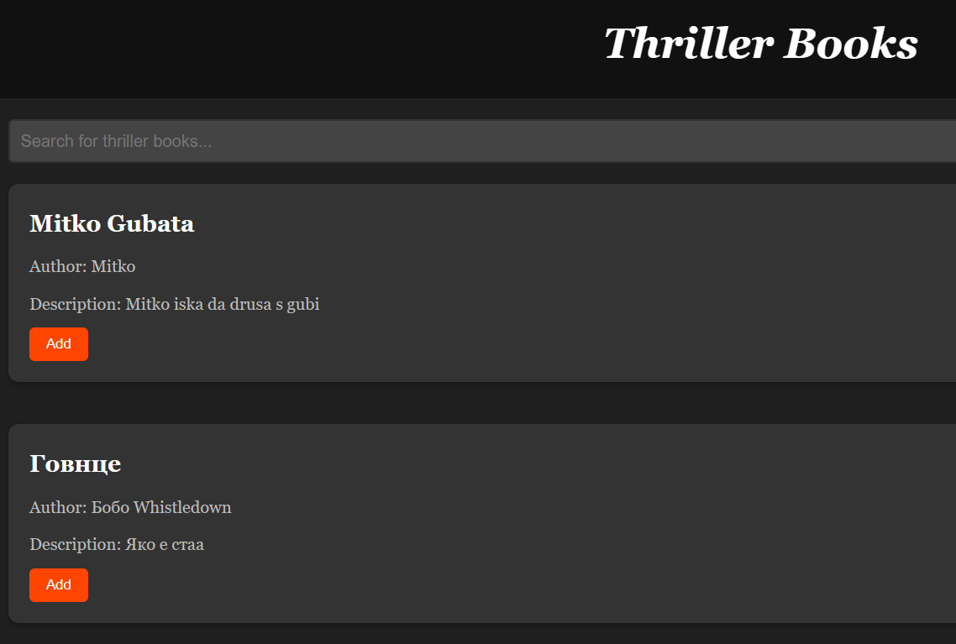



### **2.5.9 My book list страница**

В тази страница се изписва всяка книга която сте добавили от страниците на “Genres”. Имате и опцията да дадете оценка на всяка книга от едно до пет. Като в бъдеще ще можете да видите и други хора, които са дали някаква оценка на същата книга.

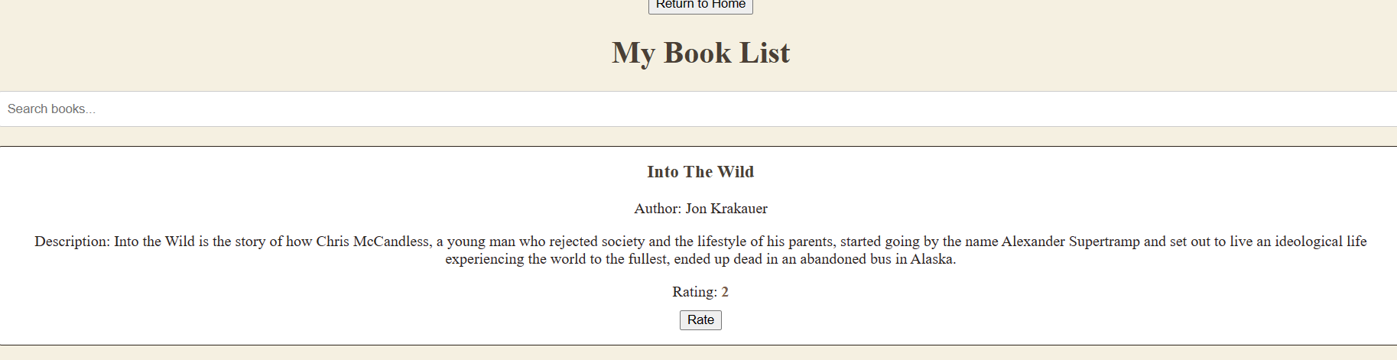

### **2.5.10. Friends list страница**

В страницата “Friends list” имате няколко функционалности. Първата е това че можете да започвате чат с вашите приятели. Този чат е realtime и може да си пращете съобщение между приятели по истинско време като съобщенията веднага се появяват. Също така имате опцията да премахате приятели с “delete” бутона. А добавянето на приятел става чрез намирането им на име от “add friend” бутона. За бъдещето ще добавим и request система с която преди да сте станли приятел с някой той трябва да ви приеме.

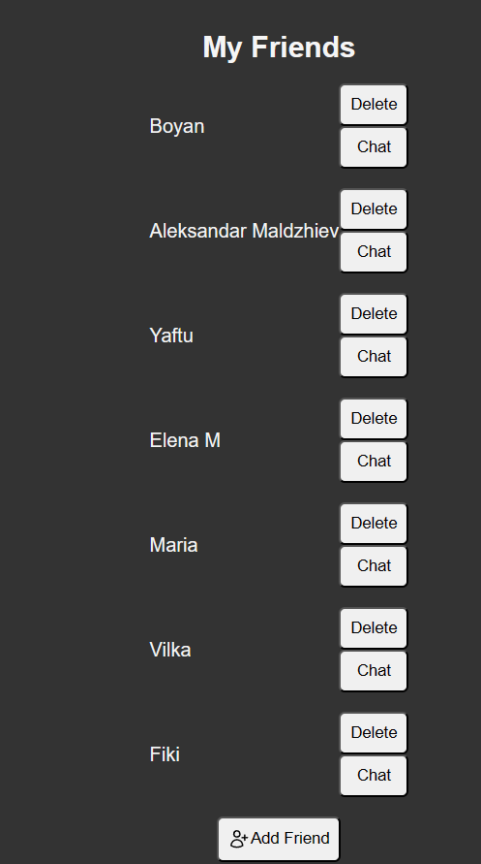

### **2.5.11. Post страница**

Старницата “Post” е все още в разработка. Тя ще може да бъде достъпна като се натисне add comment бутон, който ще се намира при поста, показан в началната страница. С това ще те заведе към отделна страница където ще се намира цялата информация за този пост и ще може да се добавят коментари като ще има достъп до раздел за коментари където потребители ще могат свободна да коментират.

### **2.5.12. BookWeb**

След всичко това може да се впуснете на приключение в света на книгите. Натиснете върху връзката, за да може свободна да започенете нашето приложение. Желаем ви приятно и незабравимо преживяване с “BookWeb”

# **3. Заключение**

Работата по проекта “BookWeb” има потенциала да върне обичта на хората към четенето и по-лесен начин за авторите да си създават име в тази трудна индустрия. По този начин може да се види промяна в нашето общество към по-добро, можем да усилим нашите академични и социални умения, което в последсвие ще ни позволи да разрешим някои проблеми в нашето общество, като така ще ни се подобр и нашето качество на живот. По време на разработката и анализа на “BookWeb” бяха идентифицирани предимства, които защитават стойността му и възможности за помощ на обществото по един модерен начин.

“BookWeb” е пример за как може да се внедри забавната част от социалните медии и да се използва за нещо по образователно, за да може да допринесе за нарастването на броят читатели с всеки изминал ден, подчертавайки важността на това да бъде запознати с дълбокият свят на литература. Проектът също така взима под важност и помощта, която една общност може да ти предложи, чрез функцията за добавянето на лични произведения към базата на сайта, така може и да се покаже единството ни като хора, независимо къде се намираме, как изглеждаме и какво ни е мястото в обществото.

## 3.1.Доразвиване на проекта

Потенциала на “BookWeb” като социална медия за книги е огромен и може да бъде превърнат в ключов елемент за развитието ни в световен мащаб, като предлага забавен начин да мотивира млади и стари да четат повече и повече книги, и да помага на писатели, които трудно намират начин да си издават произведенията и да се покажат сред тяхната компетенция. Проектът може и да намери приложение в други сфери, като образователната или по-точно училищната и университетската, като допринася по този начин търсенето на книги за ученици и студенти по-лесно и предлагайки, интересен и иновативен начин на ученици да им се дават задачи.

### **3.1.1. Разширение за света на книгите**

Функцията за добавянето на книги в сайта е иновативна сама по себе си. В дългосрочният план ще имаме за цел да може да се добавят методи, от които написаните произведения ще могат да бъдат достъпни от самият сайт, чрез линкове свързващи ги. Ще се проверят и самите произведения дали ще успеят да покрият малкото условия за все още не издадени книги.

#### **3.1.1.1. Добавяне на условия за нови произведения**

Свободата, която е предоставена от “BookWeb” е огромна, но всеки ще може да се възползва от тази свобода и да пуска каквото си иска, но една от целите на сайта е следенето на качеството на всяко произведение. Свободата пак ще е там, но ще бъдат добавени условия, с които да се контролира това което се пуска. Такъв пример за произведения, които ще бъдат потенциално премахнати ще бъдат тези, които са изцяло написани за порнографската сфера на литературата.

#### **3.1.1.2. Интеграция в учебни заведение**

“BookWeb” може да бъде използвано в учебни заведения като начин да накара ученици да се мотивират да четат повече в замяна на бонуси дадени им от училището. Също така колкото повече учебни заведения започват да използват “BookWeb” с образователна цел, приложението ще се разраства и ще става по-популярно.

### **3.1.1.3. Партньорства с издателства**

Издателства издават много малко от книгите предложени от хора, ако се започне партньорства с много издатели, много писатели които са станали популярни с благодарение на “BookWeb” ще бъдат забелязани и потенциално ще може някое издателство да им предложи издателство на тяхната творба. Така новите творци ще изкарат пари от техният труд, но и издателства също. Така тези две страни ще спечелят много от цялата реклама. Естествено това ще е голям плюс и за “BookWeb”, защото още повече внимание ще се обърне към сайта за книги.

#### **3.1.1.4. Нова ера за сферата на литературата**

Социалните медии не са мястото, където хората ще споделят за книги или ще говорят за книги толкова често. Единственият най-добър пример е ТикТок, тъй като там си имат цяла общност наречена “BookTok”, която обаче не се съсредоточава към голямата сфера на литературата, а обръща внимание на два или три жанра. Затова може да се каже, че с “BookWeb” социалните медии и книгите ще могат да се съединят в един проект, който ще даде ново по-добро име на социалните медии от “адикция”, но пък и в замяна ще съживи малко четенето в нашето общество.

## **3.2. Бъдещи добавки към проекта**

В тази секция ние ще ви информираме за бъдещите функционалности за развиетието на “BookWeb”. Това какво ще добавим, така че потребителското изживяване винаги да бъде една от най-добрите ни и запомнящи се черти за нашите потребителите.

### **3.2.1. Профилни снимки**

За момента потребителите не могат да си гледат взаимно профилните снимки, но ние се целим това да го вкараме в близкото бъдеще като опция. Така се добавя и една идентичност към всеки потребител, която ще ги отличава от множеството други потребители.

### **3.2.2. Админски акаунт**

За момента приложението няма админ, но това ще се промени в най-близкото бъдеще. Ще бъде добавен админ, който да може да достъпва цялата информация, като главното му право е да може да модерира коментирите които се пращат под постовете и също така книгите, които се вкарват в базата ни. Така ако трябва той ще коригира ако някой е объркал име на произведение, име на писателя, жанра или описанието на една книга. Така ще има човек който ще поддържа потребителското изживяване приятно за абсолютно всички.

### **3.2.3. Добавяне на suggested friends секция**

В страницата ни “friends-list”, ще добавим специална опция да ви излизат и други потребители, които могат да станат ваши приятели, така ще може да намерите по-бързо и други хора с които да се запознаете.

### **3.2.4. Филтриране на постове**

Друго голямо нещо над което ще работим е да може да се филтрират постовете на потребителите спрямо жанра на книгата. Така ако някой харесва само фентъзи ще вижда постове само за фентъзи книги.

# **4. Библиография**

* **HTML**

<https://developer.mozilla.org/en-US/docs/Web/HTML>

* **CSS**

<https://developer.mozilla.org/en-US/docs/Web/CSS>

* **Javascript**

<https://developer.mozilla.org/en-US/docs/Web/Javascript>

* **Firebase**

<https://www.educative.io/answers/what-is-firebase>

* **Защо социалната медия ни кара да си мислим че внимаваме**

<https://www.forbes.com/sites/johnbbrandon/2022/06/27/how-social-media-tricks-us-into-thinking-we-are-paying-attention/?sh=7a2c6f864731>

* **Проблемите на авторите с издателствата**

<https://medium.com/@info_58265/the-common-problems-faced-by-writers-within-the-publishing-industry-879dbb217c9b>

* **Проблема с четенето на по малко книги**

<https://www.scotthyoung.com/blog/2023/03/21/reading-fewer-books/#:~:text=Why%20Has%20Reading%20Books%20Declined%3F&text=The%20poll%20did%20not%20analyze,engineering%20underlying%20most%20online%20content>.

# **5. Приложения**

За централно място за съхранение на всичките изходни кодове, които са свързани с “BookWeb” е използвано Github repositories. Това дава и възможност на всеки който иска да допринесе към този проект, чрез това да даде предложения за подобрения на сайта.

Има и даден README файла в който може да се намери допълнително информация за сайта, като допълнителна информация за използваните технологии, за целите на проекта, също така как да се клонира и след това как да се стартира самият проект локално на машина. Файла е като първоначално ръководство за всеки, който иска да разбере по-дълбоко за структурата и всичките функционалности на социалната медия и за онези, които искат да допринесат за развитието и подобрението на проекта.

В даденият линк ще може да намерите на “BookWeb” Github repository. Там има всичките ресурси, които са ви нужни и документация, за по-добро разбиране на структурата и функционалността на сайта и естествено за допринасяне на неговото развитие.